はい、どーも！くっつーです。

この度は、最新の0→1を達成する「不動産独立開業ロードマップ 電子書籍」を受け取っていただき、ありがとうございます！

書籍イラスト挿入

この本は正直言ってヤバいです。
この本で 「誰もが不動産独立開業できるようになる」と僕は確信しています。

なぜか？不動産独立開業についての流れやリアルを知れる情報がネット上に少ないからです。Googleで「不動産 独立開業」と調べるとこんな感じ。
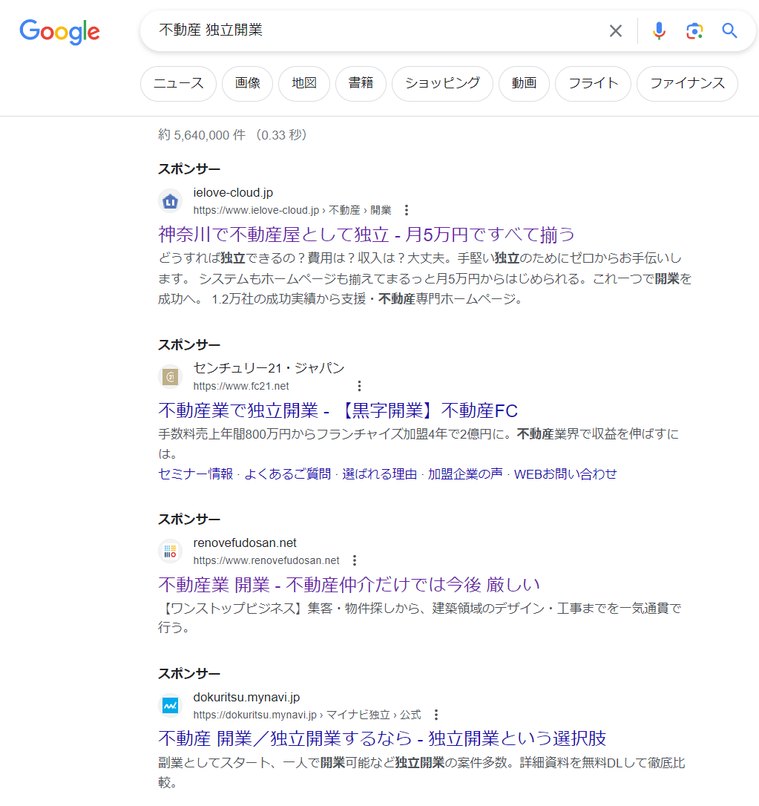

フランチャイズ加盟を促したり、厳しいだのなんだので溢れているのは見たことないですか？

またYouTubeで調べてみるとこんな感じ…
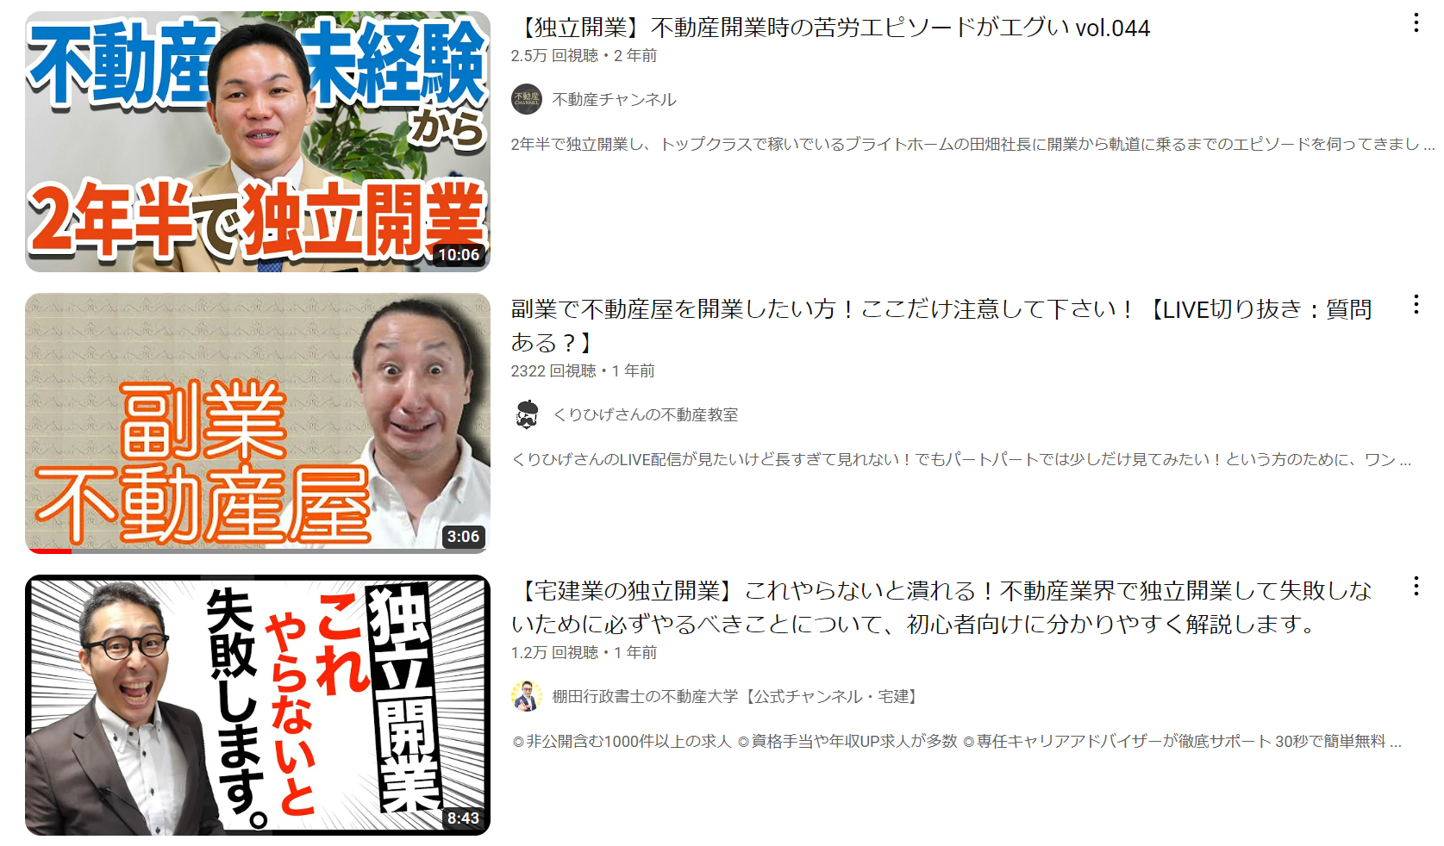

動画でも実体験を語ったり、10分程度の動画でさらっとポイントのみを解説したり。
正直詳しい具体的な流れや方法を知ることはあまりできないんですね。
かくいう私も本やYouTube、ネットで検索して1から不動産独立開業が学べるものがないか調べたがなかったため探り探りで不動産独立開業を成功させました。
正直大変だった(笑)
毎日朝6時～夜22時まで働き、土日等休みは全くなく駆け抜けてきました。
自分で会社設立の手続きを行い、宅建業免許申請も行い、ホームページ作成や名刺作成、顧客獲得に至るまで全てを自分で行ってまいりました。
そんな独立開業から未経験でも成功できるためのノウハウを惜しみなく出していきたいと思います。

はっきりいいますが、
不動産独立開業は未経験でも人脈0からでも絶対に成功できます。方法を間違えなければ。

私自身、不動産仲介業は全くの未経験で2023年1月に独立をしました。
不動産業としての実績は不動産ディベロッパーで8年経験を積んでいたものの不動産屋の主軸である不動産仲介業未経験で独立することはとても不安でした。

「なんやねん、未経験じゃないんかい」

といわれるかもしれませんが元々していた仕事が不動産ディベロッパーだったため、正直基礎知識はあったくらい。
不動産屋としての立ち回り、商慣習もわからないどころか媒介契約書なんか一度も見たことがなかったです。媒介契約書って不動産屋の一番の報酬ポイントですよ。それを全く知らないままで独立開業したのです。

では失敗したか？

私は不動産仲介未経験ながらも「半年で売上1,500万円」「年商3,000万円見込み」「売上2,000億円以上の超有名企業との業務提携」「資本金2億5,000万円の企業との業務提携」「従業員2名も雇用」「GW明けにハワイ旅行や淡路島への1週間ワーケーション生活」
まさかここまで成功するとは思ってもおりませんでした。


ざっくりイメージですが年商3,000万円だと年収2,000万円程ですかね。
サラリーマンの時から実に4倍程になっております。それも1年で。それも未経験で。

もちろんまだまだ上を目指しますが、1期目は赤字覚悟だったのですが大幅黒字で銀行さんや税理士さんからはこういわれます。

「1期目で黒字は本当に凄いですよ」

これはひとえに不動産経験があったことや人脈が少しあったことではないと思っております。事前準備を怠らなかったことがここまで成功できた理由です。

私がサラリーマン時代から戦略を練って不動産独立開業を行い、1年以上不動産独立開業の知識や手順を色んなサイトから調べたりしたことかと思います。

今回この電子書籍では私が不動産独立開業をするうえで1年以上掛けて調べた知識を元にロードマップを完成させました。

もし、この書籍をあなたがあなたが読んでいるあなたが
さっさと脱サラして不動産独立開業し稼げるようになりたい
一度きりの人生、自由で豊かに暮らしたい
愛する家族との時間をたっぷり作りたい

と思っているのであれば、今回も超優良級の内容になっています。
後半に行けば行くほど重要な話になります。
ぜひ、最後まで見ていってください。

【完全版】不動産独立開業ロードマップ もくじ

第１章
不動産独立開業4つの魅力

第 2 章
必須の事前準備
（資格とお金と家庭）

第 3 章
独立開業３カ月前からすべきこと

第 4 章
いざ独立開業！成功させる戦略
～たった半年で 売上1,500万円を達成した方法～

第 5 章
将来を考える

第1章 不動産独立開業4つの魅力

第1章ー１ 不動産未経験でも独立開業で成功できる

ではまず最初に衝撃の話をしたいと思います。
不動産独立開業は未経験でも成功できます！

「え？ほんまかいな、未経験は無理でしょう。。」
「くっつーさんは不動産経験者でしょ？説得力にかけるよ」

そう思われるのは仕方ないですね。
少し説得力に欠けると思いますが最後まで聞いてください。
おっしゃる通り私は不動産業（不動産ディベロッパー）を8年経験しました。
ですが不動産仲介業未経験です。
不動産知識は少なからずありましたが全くの未経験スタート。やり方は本当にわからず。
お恥ずかしながら媒介契約書（不動産屋の報酬源）すらみたことなかったのです。

＊不動産仲介業とは・・・
不動産を売るまたは、賃貸として貸す際に、売主・貸主と買主・借主の仲介役として不動産の売買契約や賃貸契約の成立に向けて業務を行うことです。不動産仲介業の収益は、各種契約締結の際に成功報酬として発生する手数料が主なものとなります。不動産仲介業の存在意義は、売主・貸主と買主・貸主間の、取引が円滑に進むようにサポートすること

そんな状況の中にもかかわらず独立に踏切成功したと思っております。

もちろん経験があることに越したことはないですが私の考えでは未経験でも大丈夫。
その理由は3つです。

①宅地建物取引士試験で知識基礎は出来ている
②経験者も独立すると基本は1から始める
③集客は今やネットで完結出来てしまう

では順に解説していきましょう。
①宅地建物取引士試験で基礎知識は出来ている。
宅地建物取引士試験を受けて取得することが必須となります。後述します。
その宅地建物取引士の資格取得を出来る人は不動産の基礎知識が定着した人しか受かりません。ぶっちゃけその基礎知識だけあればもう問題ないです。

私自身も宅地建物取引士を24歳（入社2年目）の時に取得してからというものの仕事が上手くいったのを覚えております。
1年目は成約0件、2年目は成約1件、3年目は成約12件と12倍にもなりました。
基礎知識が付いたのもそうですが信頼をされたのも大きかったと思います。

②経験者も独立すると基本は1から始める
これなのですが私自身は不動産業をサラリーマンでしておりましたが全くの畑違になり、ほぼ0からとなり不動産屋をスタートしました。

そして不動産業を既に経験している経験者は辞めるときにこうもいわれます。
「辞めるのはわかった、顧客情報は全ておいていけ」

よって知識豊富ではあるものの、顧客は0からスタートになります。

③集客は今やネットで完結出来てしまう
住宅不動産においては「SUUMO」や「アットホーム」、「HOMES」等集客できるポータルサイトがたくさんありますよね。
私が主軸にしている事業用不動産においても「インフォ二スタ」や「飲食店舗.com」「テナンタ」など実は集客のポータルサイトがございます。

もちろん広告費はかかってしまいますが、今やネット上で集客が出来てしまうのです。
特別な集客方法は一切ございません。

噓偽りなく伝えたいので古来より水面下でのやり取りが多い事業用不動産では多少なりとも人間関係が大事になってくることもございます。

以上
３つの理由より不動産未経験でも方法を間違えなければ成功できる。
そう確信しております。

第1章ー2 高利益率で利益を出しやすい

不動産仲介業は客単価が高いため、成約件数が少なくても利益を出しやすいです。
例えば住居不動産の賃貸仲介として独立開業したとしましょう。
家賃10万円の2LDKを仲介したとして、仲介手数料報酬として得られる報酬は10万円（税別）の11万円（税込）が報酬となります。
＊仲介手数料は宅建業法上で1カ月分しかいただくことはできません。また家賃は非課税ですが仲介手数料は課税対象となりますので税金を含めていただくことができます。
もちろん毎月1件11万円では生活ができませんがこれを10件でも契約できれば110万円になり一気に稼ぐことができます。

「いやいや10件はきついでしょ～」

そう思う方も多いかと思います。
そこで私が取り組んでいる事業用不動産はどうか？
というと賃貸1件で100万円はゆうに超すことができるという非常に優れたビジネスです。
詳しくは割愛しますが1件コンビニエンスストアと仲介をしたとします。
平均家賃が100万円程になりますので賃貸仲介だけで1件100万円の仲介手数料報酬がいただけます。
ピンキリにはなりますが1件当たりは賃貸住居の10倍にもなるのが事業用不動産の魅力となります。

第1章ー３ 事業資金が少なくて済む
不動産業を始める際には、売るものを準備するためのコスト（材料費や製造機械
費）がかかりません。
他の物販業や飲食業だとすると毎月物を購入して売る、食材を買って提供するなど必ず調達コストが必要になります。
毎月調達コストがあるとするとそれ以上の価値・価格で売れなければ赤字となってしまうわけです。大きなリスクを背負う必要があるということですね。
それに比べて不動産独立開業で主軸となる「仲介業」はあくまで、他人物を売ったり貸したりして価値提供を行うわけですから赤字で借金まみれになるというリスクは少ないということになります。
もちろん固定費として「家賃光熱費」「広告費」「人件費」がありますが、自宅をオフィスとして利用することもできれば安く済みます。広告も人脈形成ができ紹介だけで成り立つようになれば安く済みます。1人社長であれば人件費は一切かかりません。
事業資金として初期コストもランニングコストも少なくて済むというのが不動産独立開業の良いところです。

第１章ー４ 事業撤退する際のリスクが低い
不動産仲介業には在庫を抱えることがないため、事業撤退するとしても在庫分の損
害を出すことはありません。
物を仕入れる必要も食材を買う必要もございません。よって売れ残る心配もございません。
独立開業は銀行から多額の資金を借入（借金）をして事業を始めるというのが当たり前になっておりますが、事業を始めるうえでの初期コストも少ないため借金せずにスタートすることもできます。
超低コストで無借金経営ができることで事業撤退のリスクが低いというのが大きな魅力の一つです。
第2章 必須の事前準備
資格とお金と家庭

第2章ー1 資格は宅地建物取引士を必ず取得せよ、それ以外は不要

まず宅地建物取引士を必ず取得しましょう。
みなさん御存知略して「宅建」ですね。
毎年20万人前後の受験者数を誇る日本最大規模の国家資格で合格率は約15％です。

不動産取引の専門家（宅建士）を示す資格です。宅建士だけに許された独占業務として、「重要事項の説明」や「35条書面（重要事項書面）への記名」「37条書面への記名」などがあります。長くなるので用語の解説は省略します。
更には不動産独立開業するうえでは「専任の宅地建物取引士」が必要です。不動産開業をするうえで1事業者に最低1人は宅地建物取引士が必要なんですね。

よって不動産独立開業では社長ご自身が持っていることがほぼ必須条件になります。
ちなみに従業員を雇用しその方が宅地建物取引士を保有していれば社長ご自身は不要になりますが…めちゃくちゃ恥ずかしいですよね。
万が一その専任の宅地建物取引士になった従業員が辞めてしまった時には営業活動ができなくなります。

必ず取得してから不動産独立開業してください！
必ずです。

私自身は24歳の時に「日建学院」という建築・不動産関係特化の資格塾に20万円程投資して6カ月間毎週日曜日に通いつめ取得することができました。一発合格です。
https://www.ksknet.co.jp/nikken/index.aspx

今思えば6カ月間、毎週日曜日は辛かったです（泣）
確か昼12時～18時まで6時間みっちり講座を受けました。
それくらい努力しないと私は取れなかったんですね。
もちろん頭の良い人は独学で3カ月程で取る方もいました。
ご自身にあった勉強方法で確実に一発合格すると心に決めて取り組みましょう。

なお合格後必ずやってほしいのが「宅地建物取引士資格登録等の手続き」です。
試験に合格するだけでは宅建士の業務を行うことはできません。合格通知を受け取った後に登録し、宅建士証の交付を受けることで、正式に宅建士としての資格を取得したことになるのです。

なお、登録には宅地建物取引の実務経験が2年以上なくてはなりません。こちらの実務経験がない場合には宅建士の登録実務講習を受講することで登録できるようになります。
念の為必要書類と必要な費用だけ記載しておきますね！忘れないように行いましょう。
（またお金掛かるのか・・・）

●登録申請書
●誓約書
●本籍地の市区町村が発行している身分証明書
●法務局が発行している、登記されていないことの証明書
●住民票
●合格証書のコピー
●縦3cm×横2.4cmのカラーの顔写真
●実務経験証明書や登録実務講習の修了証などの、登録資格があることを証明する書類
●登録手数料3万7000円

そしてたまーにこういう質問をいただきます。
「他何か取った方がよい資格はありますか？」
「くっつーさんは2級ファイナンシャルプランニング技能士持ってるから取った方が良いですか？」

結論、不要です！！！

もちろんファイナンシャルプランニング技能士は国家資格なので信頼に繋がるかもしれませんが不動産独立開業においてはあまり重要でなかったと思います。

ちなみに馬鹿な私は不動産独立開業には資格が大量に必要だと思ってました(笑)
そのため15万円かけて2級ファイナンシャルプランニング技能士を取得し、50万円かけて不動産鑑定士という合格率5％の超難関資格に挑戦します。

1年間こちらも毎週通いつめ挑戦するも大失敗に終わります。
1年間という貴重な時間と50万円という大金を失ってしまうんですねwww
ほんとアホだな～と思いますがこれも良い経験です。

そこで必死に不動産鑑定士という資格にこだわらずに気持ちを切り替えたのが今となっては不幸中の幸いで良い選択をしたなとプラス思考に思えております。

そのため「宅地建物取引士」の資格だけを一点集中で取得し、それ以外は不要
そう思って突き進んでください。

第2章ー2 お金は300万円と生活費1年分は貯めておけ！

不動産独立開業においてはお金は少なからずも300万円と生活費1年分は必要です。

「少なからず？300万円＋生活費1年分って相当きつくない？」
「借入すれば良くない？」

そう思う方が大半でしょう。
やっぱりお金は必要資金としてもメンタルの安定という意味でも必要になってきます。
借入すればよいのもそうですがいわば借金です。返さなくてはいけないお金です。
不動産独立開業はメンタル勝負、お金の心配でダメになる人が大半です。

では300万円を貯めるというと相当大変かと思います。
大変な理由が以下の理由でわかると思います。
「中央値」が正確なデータといわれておりまして300万円貯めるまでには50代にならないと貯められないというデータがでております。

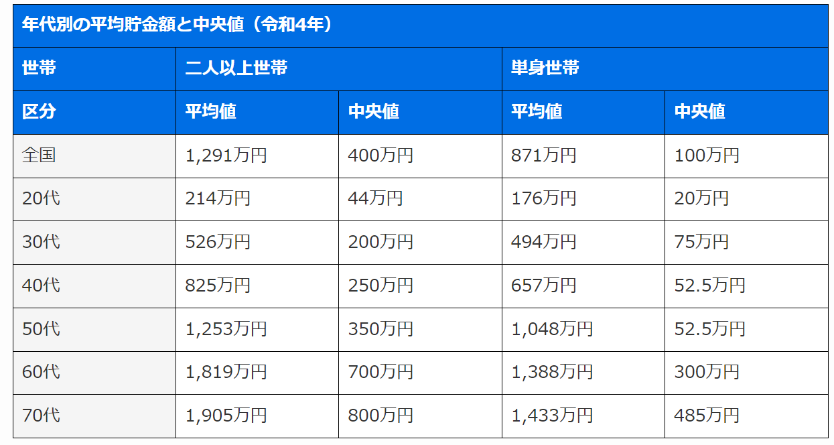
（※参照 : 家計の金融行動に関する世論調査[二人以上世帯調査] 令和４年調査結果 各種分類別データ シート4｜知るぽると 金融広報中央委員会）

それでも若くして独立している人が
ここで大事なのが「投資」と「副業」です。
もちろんサラリーマンとして稼ぐ力を高めて、節約すればどうにかなるかと思いますが限界があります。

実は私くっつーはというと「投資」と「副業」をサラリーマン時代に2年間続けて不動産独立開業資金を貯めて独立開業しました。
詳しくはお伝えしませんが投資は株式投資、副業は4万人程のYouTubeチャンネルを運営しておりそこからの収益で月100万円以上は副業で稼いでおりました。
これは怪しい話ではなくマジな話です(笑)
詳細は割愛しますが2年以上の時間をかけて株式投資と副業で貯金をして、不動産独立開業してお金の心配がないよう万全の状態を作り上げました。

私のようにここまで徹底する必要はないと思います。

ただ開業資金として必要になってくる「300万円」とご自身の生活費「1年分」を最低でも貯めたうえで独立開業することをおすすめします。

第2章ー3 独立開業できない人は家庭の反対が大半。家族の理解を得ておく

家庭のことを事前準備として最後にお伝えしておきたいです。
ここが一番重要かもしれません。

なぜ重要か？
結論家族の支えが独立開業してから大きな支えとなるからです。

私には妻子がおり、第一子が産まれた時に独立を決意しました。
（子供が産まれて独立開業を決めるなんて今思えばなんともクレイジーなw）

そんな妻子もそうですが妻のご両親、親戚、私の両親、親戚に気持ちを独立開業の1年前から伝えて不動産独立開業を行いました。

それが今では本当に支えとなっております。
独立開業してから妻は土日も休みなく働く私を怒らず優しく見守ってくれました、妻のご両親からは独立開業祝いとしてネクタイを貰いました。
親戚は信用金庫で働いており、親戚の紹介で信用金庫の銀行口座開設までサポートしてくれました。

周りから支えられたからこそ独立開業して半年で1,500万円の売上をたてることができ自由で豊かな生活が送れていると思っております。

この支えがなかったらと思うと今の私はないかと思います。

周りの家族の理解を得て独立開業しないと必ず失敗します。
お金の心配をかけてしまうかもしれない。健康の面で心配をかけてしまうかもしれない。
いや家族の生活さえも支障をきたしてしまうかもしれない。
勝手に身勝手な行動で脱サラをして家族を悲しませるようなことはしないようにしましょう。

これが最も大事な最後の事前準備です。
第3章 独立開業４カ月前からすべきこと

第2章で資格とお金と家庭を整えられたら独立開業の準備がいよいよ始まってまいります。私はサラリーマンをしておりましたので独立開業をする約４カ月前から会社勤めをしながらもこっそり大胆に準備をすすめておりました。
私の体験談やこれして良かった話、やらなければ良かった話などしておりますので是非参考にして下さい。

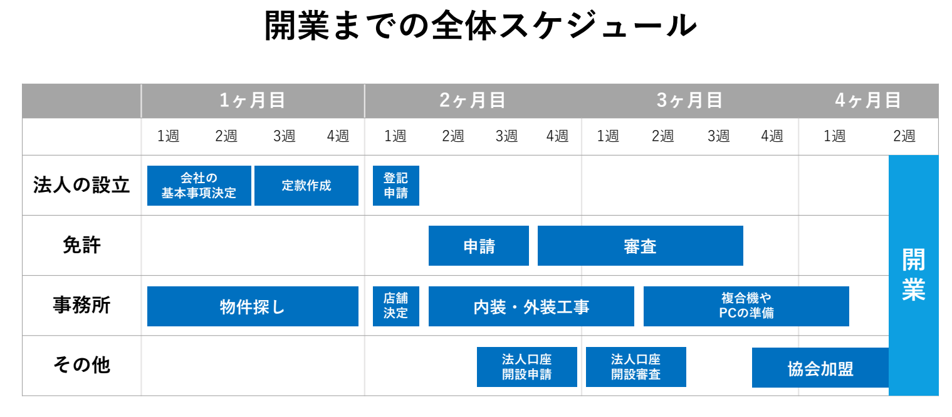

第3章-1不動産独立開業の詳細事業を決める（最も大事）
独立開業にあたる土台固めができたらここで最も大事なことを話します。本当に大事です。
ここを踏み間違えると一気に失敗します。
では何か？それは不動産業の種類・種別は何を扱うかです！！
「種類？どういうこと？」
そう思われるかもしれませんが結構豊富な不動産独立開業があります。
住宅だけでも「住宅の賃貸仲介、住宅の売買仲介、住宅の管理、住宅の買取再販、フランチャイズ加盟」そしてその他として「事業用の賃貸仲介、事業用の売買仲介」があります。
不動産独立開業といっても相当な種類があり、全国で約13万社もいます。
どこの市場を狙うかが本当に大事です。

ではこの中で住宅不動産を扱っている会社はどれくらいだと思いますか？
ほぼ99％が住宅不動産です。ほぼ住宅不動産を取り扱ってる会社が大半です。
それはそうですよね、不動産のイメージといえば「住宅」ですよね。
私のところに相談がくるのも「住宅賃貸や住宅売買」が大半です。
あなたも住宅不動産を取り扱うことを考えていたのではないでしょうか？
当たりましたね(笑)

では私はどうしているか？
私は住宅不動産は一切取り扱いしておりません。
その他である「事業用の賃貸仲介、事業用の売買仲介」を取り扱っております！
なぜ事業用の賃貸仲介・売買仲介なのか？その詳しい理由は第4章で解説します。
楽しみにしていてください。

第3章-2 退職届
独立開業をしたい方はサラリーマンが大半かと思いますので意外と大事な退職届についてここでお伝えします。
もしくは既にサラリーマン生活を終えてこれから第二の人生を歩む方かなと思いますので、そのような方はスキップしてください。
結論退職届は４カ月前に余裕をもって出しましょう。そして前職の方たちとは極力良好な関係を築いて退職しましょう。
なぜか？前職の会社が畑違いだとしても必ず人脈が活きてくるからです！
例えば住宅不動産を扱うと決めて退職したとしたら前職の方から「家を探してほしい」という依頼があるかもしれませんよね。
もしくは事業用不動産を扱うと決めて退職したとしたら前職の会社から「所有しているオフィスを売って欲しい」等もあるかもしれません。
そのため関係を良好にして退職するというのが大事になってきます。良好にして損はないです！

第3章-3 特定創業支援等事業の認定
私が失敗した点なのであなたには失敗してほしくないのでお伝えします。
特定創業支援等事業の認定は必ず受けましょう。
なぜか？
会社設立時の登録免許税が15万円、合同会社は6万円かかりますがこちらが半額になります。最大75,000円も安くなります。他にも日本政策金融公庫からの借入が安くなることや小規模事業者持続化補助金の補助金上限が増える事等メリットが沢山あります。
それにも関わらず特定創業支援等事業の認定講座受講は15,000円、時間もセミナーを5時間分見るほどで受講完了します。差し引き60,000円も負担軽減できるできるなら受けておいて損は無いですよね！
ちなみに私はこのような知識がなくて受けておりませんでした（泣）
独立開業の３カ月後に途中から受講してその他の特典を受けております。

第3章-4 法人か個人か？
法人（株式会社もしくは合同会社）での独立開業をするか？個人での独立開業をするか？選択していきましょう。
結論「法人かつ株式会社」一択かと思っております。
信頼も大事になってくる不動産独立開業において個人名では圧倒的に不利です。
個人的には合同会社もおすすめしません。
最近流行のSNSを利用した独立開業やサービス業ならまだしも、不動産という大きな額を扱う会社においては株式会社で少しでも信頼を貯めれるようにしていきましょう。

 | 個人事業主 | 合同会社 | 株式会社
開業・設立 | 開業届のみ（0円） | 定款作成・登記  （6万円） | 定款作成・登記  （20万円程）
税金 | 経費範囲が狭い | 経費範囲が広い  （最低法人税7万円） | 経費範囲が広い  （最低法人税7万円）
赤字の繰り越し | 3年 | 9年 | 9年
信用 | 低い | 普通 | 高い
会計・経理 | 簡単  （個人の確定申告） | 難しい  （税理士を雇用） | 難しい  （税理士を雇用）

第3章-5 会社名決め
次に会社名を決めておきましょう。４カ月前に決めておく必要はないですが必須になりますので早めにイメージだけでも持っておいた方がよいでしょう。
定款を作成する段階では必要になりますので気を付けて下さい。
ポイントは２つ
①覚えやすい、分かりやすいか？
②インターネットで検索しやすいか？
だと思っております。

例えば「山本ファイナンシャル不動産エステート株式会社」これ覚えやすいですか？(笑)
しかも何やってるかわかりませんよね。
これは単純かもしれませんが「Y,s不動産株式会社」や「山本エステート株式会社」これでも良いと思います。
私は会社規模を大きく見せたいので会社名に本名の「沓掛」はいれておりません。
またインターネットで検索しやすいかも重要です、何をするにもインターネットで調べるこの世の中でインターネットから検索しにくい等は大きな機会損失に繋がります。
覚えやすい、分かりやすい、インターネットで検索しやすいを意識するようにしてみて下さい。
ちなみに私の会社名は「店舗コマース株式会社」という会社名です。
これは「店舗不動産」を主に取り扱い、アナログな不動産業界だからこそ「Ｅコマース」を活用して店舗不動産仲介事業を展開していきたいという想いを込めて会社名を決めました。

第3章-6 ロゴ決め
こちらは後で良いかもしれませんが会社名が決まったタイミングでイメージしておくことをおすすめします。「ブランド力向上」が主な目的になります。
名刺にいれたり、ホームページにいれたり、ポータルサイトにいれたりと活用する場面が多く出てくるかと思います。
ロゴを自分で作成する方も多いかと思います。更には5万円程の多額の費用をかけてロゴを作る方もいるかと思います。
私のお勧めはココナラやクラウドワークス等で安価（5,000円～1万円）で外注することをおすすめします。
https://coconala.com/
https://crowdworks.jp/

ちなみに私のロゴは「店舗不動産」を取り扱っていること目立たせたいという意味で下記のようなロゴにしました。費用は5,000円です。今後変えるかもしれないですが(笑)

第3章-7 事務所はどうするか？
会社を退職後に物件探しをする方も多いかと思いますが、私はあらかじめ決めておりました。私の場合は「自宅開業」です。
しかしながら自宅はちょっと・・・という方が多いと思います。
そんな方は事務所を借りる必要があるかと思います。
「じゃあ最近話題のコワーキングスペースやシャアオフィスにしようかな？」
そう思う方も多いと思います。
しかしながら不動産業においては宅地建物取引業を取ることが必須になりますが、シェアオフィスやコワーキングスペースでは認められないケースが多いです。

・専用の出入り口があるか
・居住スペースときっちり分けられているか（自宅開業の場合）
・事務所としての形態が整えられている（接客スペース、固定電話、固定FAX、ネームプレート等）
・他法人と共有していない専用の出入り口がある（シェアオフィスの場合）
・他法人との間がきちんと間仕切りされている（シェアオフィスの場合）

詳しくはご自身の開業予定地の「宅地建物取引業協会」もしくは「全日本不動産協会」に確認相談をしておきましょう。

これはお恥ずかしいですが、私の自宅兼事務所の写真です。
応接スペースと固定電話とFAXですwww
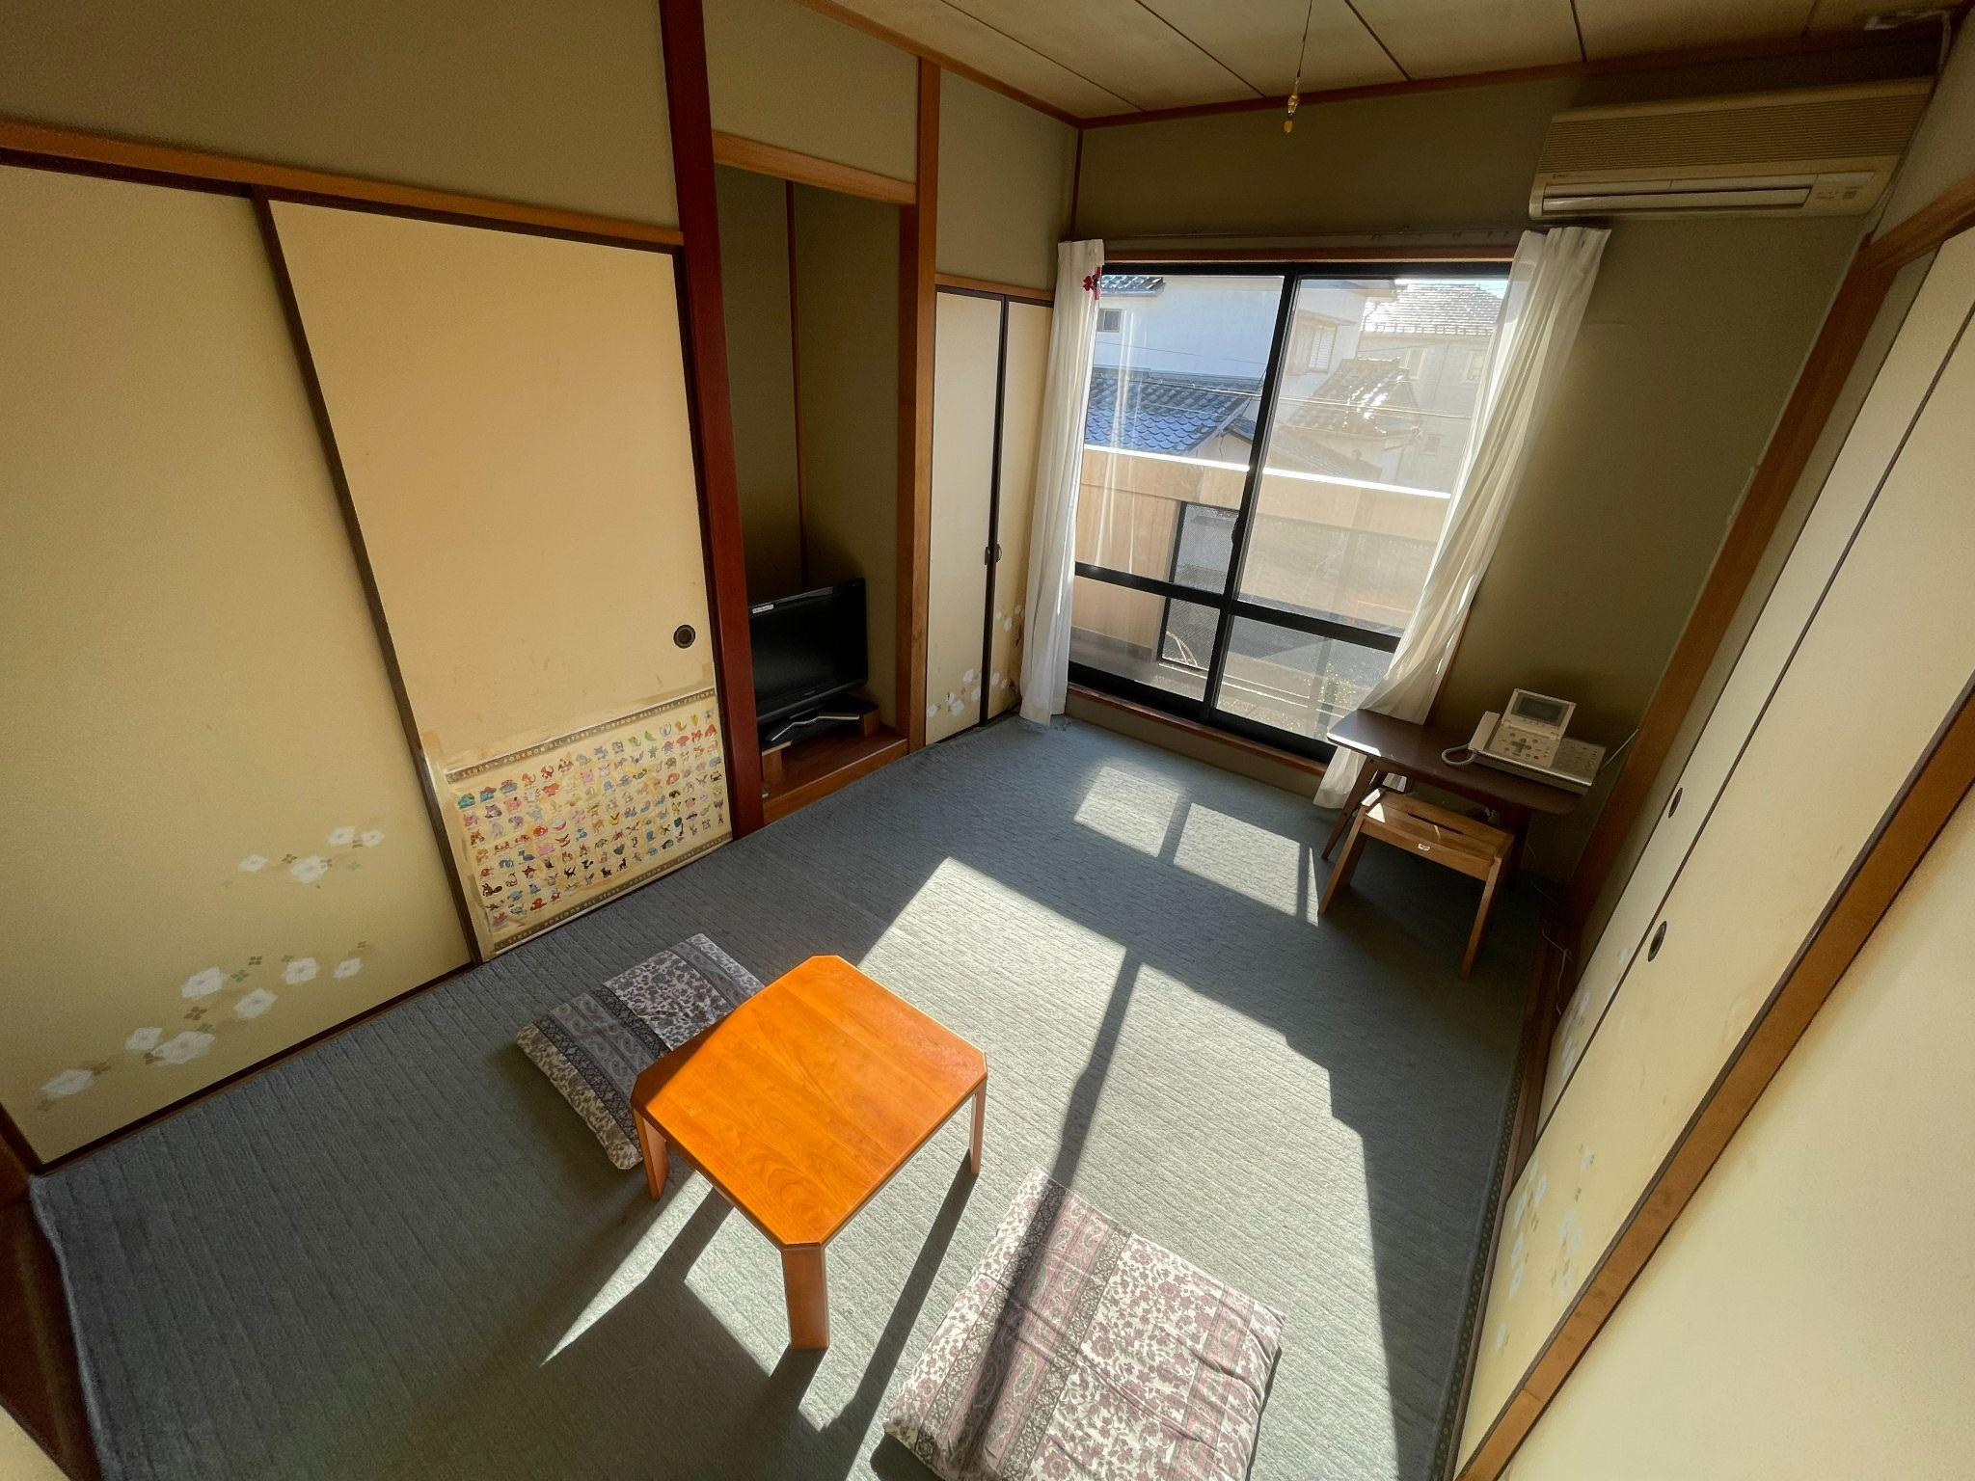

ちなみに私がなぜ自宅開業でも成功しているかをちょこっとお話します。
それは「事業用不動産」を扱っているというのが結論です。
集客はポータルサイトや水面下、営業活動は飛び込み訪問や電話営業のため自宅に自然と来客があるというのがほぼない為です。
そのため事務所用としての家賃や光熱費はほぼ掛かっておりません。
デメリットはたまに営業マンが自宅に訪問してきますがそれくらいです(笑)

第3章-8 税理士選び
税理士選びも早めにやっておいていいでしょう。
私の場合は会社設立前に5社面談をしたうえで税理士さんを決定しました。

なぜか？
会社設立するとやることが多く事前に決めれることは決めておきたかったことと、他にも会社設立アドバイスも貰える可能性もあるためです。あとは一生のパートナーを簡単に決めたくなかったというのもあります。
ではどんな方法で探したかお教えしましょう、
①開業地から近い税理士
②クラウド会計を利用出来る税理士
③2名体制でサポートしてくれる税理士
④価格が適正化な税理士

このへんを念頭に5社探して面談して決めました。
私の税理士さんは大変優秀で経理・税務の面だけではなく経営についての相談も無料で載ってくれて親身になってくれます。本当に感謝しております。
勿論無料で経営相談にのることで会社売上があがると税理士報酬も売上に応じてあがっていくのでその意味も少しはあると思います。

あなたにあう税理士を探しましょう。

第3章-9 会社設立（定款作成や法人登記）
ここから実際にお金が動いてきます。
会社在職中に会社設立も可能ですがトラブルを最小限にするため退職後からをおすすめします。ただ会社在職中に定款作成は可能ですのでやっておくことをおすすめします。
出来上がるまでに1,2週間掛かったのを覚えております。私は在職中に定款作成のみしておきました。
退職後すぐに公証役場にて定款認証という作業を行い、その後法務局に法人の設立登記をしにいきます。全て合わせるとおおむね1カ月はかかることを覚悟しておきましょう。
株式会社を想定しての費用をお伝えします。
定款用収入印紙 | 40,000円
定款認証手数料 | 30,000円
謄本手数料 | 2,000円
登録免許税 | 150,000円
印鑑作成費用 | 6,000円
資本金 | 1円以上（ちなみに私は100万円にしました）
合計 | 228,001円

第3章-10 宅地建物取引業申請（会社退職後しかできないので注意）
最後に宅地建物取引業の申請が必要になります。
これがないと不動産独立開業できないですからね。

なぜ会社退職後しか出来ないのか？
理由はただ一つ。会社に所属していないことを証明する「会社の退職証明」が必要になるためです。専任の宅地建物取引士としての常勤性も求められます。

そのため会社を退職して申請するしかないのです。
私は生き急いでいたこともあり独立前に申請を試みて申請できずがっかりしたのを覚えております。

ここで出てくるのが保証協会への加盟です。。「全国宅地建物取引業協会（全宅）」か「全日本宅地建物取引業協会（全日）」どちらに加盟するか決めなくてはいけません。
費用はざっくり150万円～200万円ほどになります。地域によって費用は異なります。

宅建業者の70％が加盟 宅建業者の30％が加盟
結論・・・
どっちでも良い！です(笑)

強いて言えば違いは加盟数と初期費用でしょうか。
加盟数は全宅が多く、費用は全日が安いのです。

私はうさぎマークの全日を選択しました。
一応理由を述べます。
①加盟数が少ない＝小規模なのでアットホーム感を感じた
②極力費用が安い方にしたい
③事業用不動産はそこまで認知度を気にしない

どちらでも良いと思いますので2つしか選択がないので、どちらの説明会にも参加して決めるのが良いのではないでしょうか？

ちなみに・・・
上記加盟をする以外にも宅建業免許を申請する方法はございます。
営業保証金1000万円を最寄りの供託所に納付するという方法です。
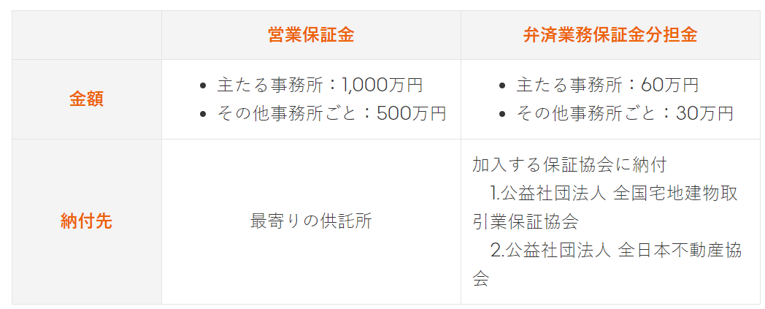

この選択を取る人はなかなかいないのではないでしょうか。
でしたら保証協会に加盟して費用負担を極力かけず独立開業するのが99％です。

第3章-11 ホームページ作成（会社退職後から）
こちらは＋αにはなるのですがホームページ作成も独立開業するうえではとても大事です。
やはり信頼性を高めたりするうえではインターネットで検索した時にどんな会社かわかるようにホームページを作成していきましょう。

「え？ホームページって相当お高いんではないの？お金がないし無理だよ」

そう思う方も多いかと思います。
確かにホームページ作成には制作費用50万円前後、維持管理コスト毎月2～3万円かかるというのが相場といわれております。

では私（当社）はどうかというと制作費用5万円、維持管理コスト300円です。
実に10分の1のコストですんでおります。
では相当チープなホームページなのか？
実際のホームページがこちらです。
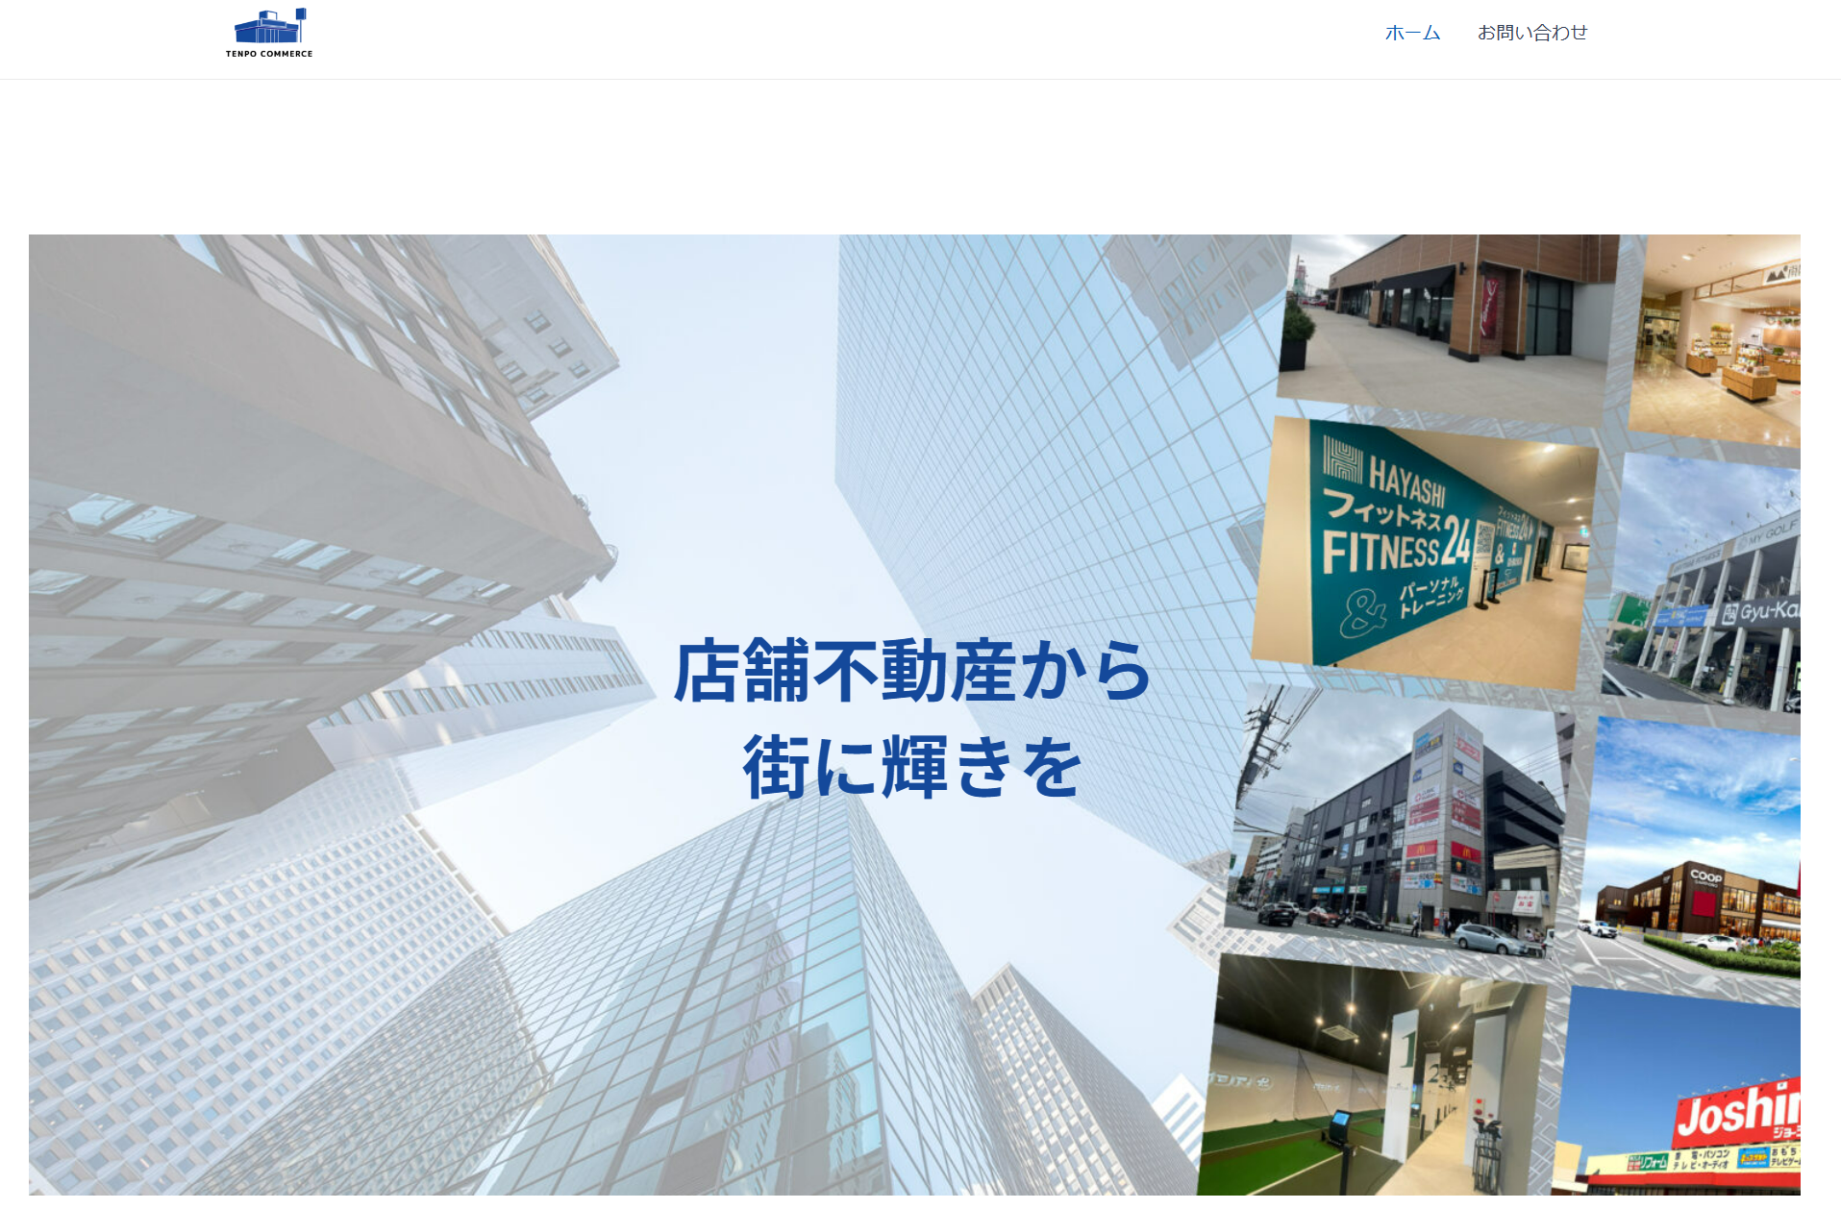
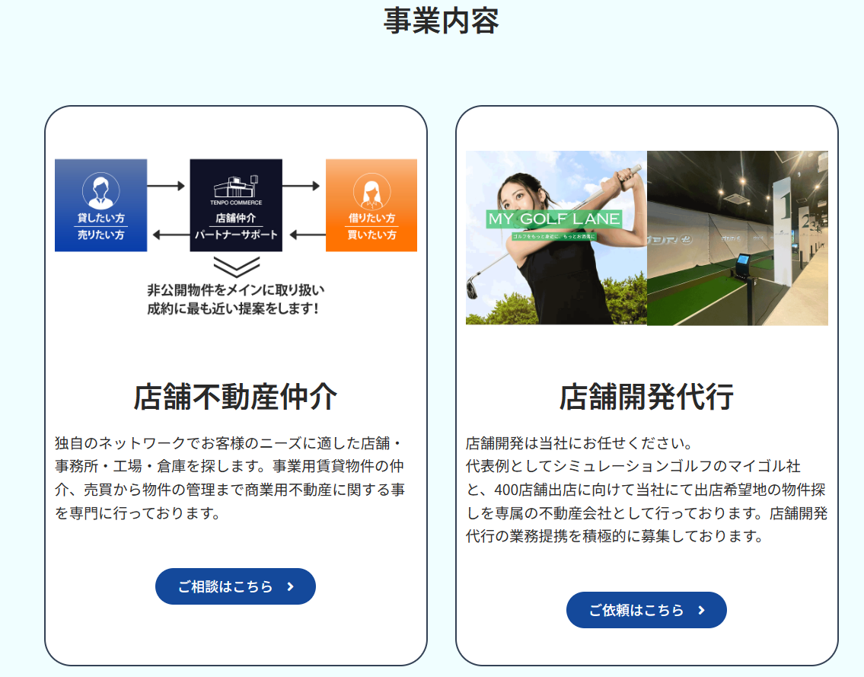

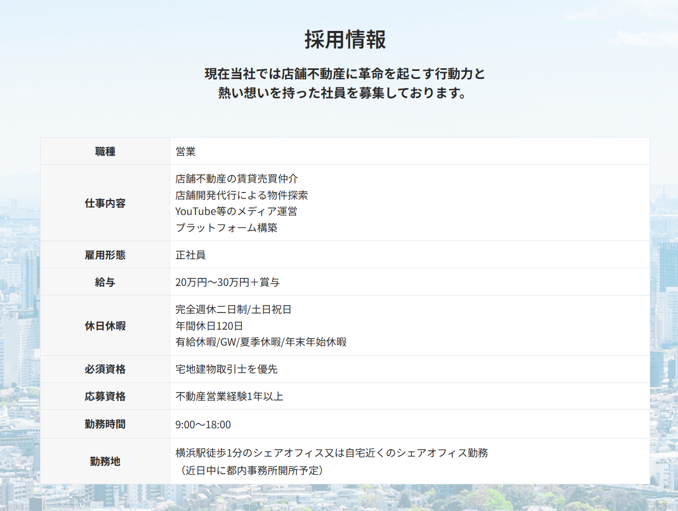
一部になりますが相当綺麗で見やすくないですか？
自画自賛ですみませんｗ

ではとっておきの方法をお伝えしましょう。私の場合は出来るだけお金をかけたくなかったのでホームページを一から自分で立ち上げました。
私はコノハウィングというサーバーを自分で契約して、制作はココナラというお仕事依頼サービス内で個人に発注しております。
ここでは相当長くなるので詳しいやり方は割愛しますね。
少し労力はかかりますがコストが10分の1になるようであれば絶対にやりたいですよね！

第 4 章
いざ独立開業！成功させる戦略
～たった半年で 売上1,500万円を達成した方法～

第4章-1 戦略を活かす
独立開業する前に戦略を練ってどのようにして戦っていくかが大事とお伝えしましたが、独立開業してから一気にスタートすることになるのでここが重要になります。
ここがぶれたりしていると失敗する確率が高いです。

居住用不動産の賃貸・売買をやると決めたのであれば「地元である東京都の世田谷区に強い不動産を目指す」「高齢者向け住宅に特化した不動産屋を目指す」「タワーマンションに特化した不動産屋を目指す」等、住居不動産賃貸でも特徴を持たせる必要があると私は考えてます。なにせ不動産会社の9割は住居不動産をメインで扱っておりますので、レッドオーシャン（競合多数）の中で勝ち残る戦略がないとすぐに潰れてしまいます。

もしくは「買取再販」をすると決めたのであれば借入が大事になるかと思いますので銀行はどの銀行を開設すればよいか、どこから情報を仕入れて購入して販売すればよいか等こちらも戦略が非常に大事になります。

フランチャイズ加盟していくことも戦略の一つです。センチュリー21やハウスドゥといった会社がございます。ただ注意してください。加盟料が200万円近くかかり、毎月数％のロイヤルティ（固定加盟料）を支払う等支出も相当かかることに注意すべきです。そして加盟したからといって必ずしも稼げるわけではございません。
フランチャイズ加盟により依存しすぎた結果日々の活動が疎かになり倒産したというのはよく聞く話です。

私の主軸である事業用不動産を扱うというのも戦略の一つです。
事業用不動産でも店舗か倉庫かオフィスなどざっくりですが3種類あるかと思います。
事業用不動産を扱うのであれば3種類全て取り扱うのが理想です。
ただ私の場合をお伝えしますと店舗90％・倉庫10％・オフィス0％になっております。

第4章-2 たった半年で売上1,500万円達成した方法
ここから私が不動産独立開業してたった半年で1500万円以上の売上（うち1,000万円程が利益）を叩き出すことができ、最高月収は500万円を6月に達成。8月にも月収400万円を達成しました。1年を通して3,000万円の売上を見込んでおります。独立開業して1年目ですよ？
私自身もビビっております。

ではその方法をお伝えします。
ここまで読み進めた方はもうおわかりですよね？
ずばり「事業用不動産の賃貸・売買」の市場でポジションをとることです！
もちろんここまで進めるということは相当稼げる領域で戦略が大いにあたったと思っております。

「いやいや1,500万円っていうけど事業用不動産で一発当てただけで、ここから数年無収入とかあるんじゃないの？」

と思われる方もいると思いますが
毎月1件契約を締結して売上1,500万円を半年で達成しました。
平均成約単価は1件150万円程です。一部に売買もありましたので1件400万円というときもありました。

毎月1件契約ができるということは再現性が高く需要があるということを表してます。
うちに入社した従業員もノウハウを教えたことでなんと2カ月後に200万円の仲介手数料報酬を獲得するという偉業を達成しております。

誰でも再現性の高い戦略だと確信しております。
では次から「事業用不動産が最強な理由」を述べていきましょう。
第4章-3 事業用不動産が最強な理由
①競合他社が少ないブルーオーシャンであること
まず一番はここでしょう。競合他社が少ない事です。
不動産屋は居住用不動産を取り扱う会社が99％です。残り1％が事業用不動産です。
全国125,638の不動産業者がおります。居住用不動産メインの会社が124,382社で、事業用不動産の会社は1,256社というわけです。
というとこういう質問がよくきます。

「市場も居住用不動産が99％で、残り1％が事業用不動産っていうことよね？」

いえ違います。
市場規模としては不動産の中で居住用不動産が70％、事業用不動産が30％になります。
ということはですよ？

居住用不動産70％を124,382社で争う
事業用不動産30％を1,256社で争う

どちらが勝ちやすいかわかりますよね？
事業用不動産を扱う方が市場に対して圧倒的にプレーヤーが少ないため、勝ちやすいという構造になっているのです。

②報酬が高単価！賃貸仲介でも100万円は余裕
報酬が高くなることも事業用不動産のとても良い点です。
目の前にコンビニエンスストアがあるとします。
このコンビニエンスストアの月額家賃はどれくらいかイメージできますか？

「よく利用してるけど…全く考えたことなかったな」

そんな人が大半かと思います。

もちろん立地によって上下はありますが平均して「100万円程」です。
100万円ですよ？

居住用不動産の賃貸業を主にしたとしましょう。
良くても家賃10万円程。実にコンビニエンスストアは10倍だと言えます。
不動産独立開業におけるメインの収益は
何かわかりますか？仲介手数料ですよね。
契約成立した場合家賃の1ヶ月分が仲介手数料としての報酬となります。

賃貸住宅不動産を月に10件もやってようやくコンビニエンスストア1件の報酬になります。
10倍大変かというとそんなことはありません。せいぜい3～4倍程でしょう。
つまり事業用不動産は圧倒的に高単価でコストパフォーマンスが良いのです。

③毎月の固定費が激安！綺麗な事務所や広告費もほぼ不要
これも本当に凄いのですが居住用不動産を取り扱う会社に比べて事業用不動産を取り合う会社は固定費を圧倒的に安くすることができます。

まず事務所ですが不動産屋というと、駅前などのお客様が来やすい良い立地に構えて内装も綺麗に仕上げていることが大事というイメージかと思います。
その場合、駅前1階に事務所を構えると月10万円前後の家賃、月1万円の水光熱費、月1万円の駐車場料等相当お金がかかるのがわかります。
更には内装工事をして綺麗な事務所にするとしましょう。内装工事費用だけでも4～500万円かかることもざらにあります。

本当に大変です（泣）

では事業用不動産を取り扱う会社はというと、事務所は自宅かあってもビルの空中階等です。自宅だと家賃も生活費と同じなので0円同然です。自宅ではない場合でもビルの空中階でお家賃が安いことが大半です。
（事務所や店舗などの商業ビルは1階が一番高く、上にいくにつれて安くなることが多い）

私は自宅に事務所を構えております！
自宅なので不便な場所のため来客などはコワーキングスペースを借りておりそこで行うことも多いです。
家賃0円、コワーキングスペース3万円、水光熱費0円、通信費0円ですw
居住用不動産を取り扱う会社の4分の1くらいでしょうか。年間で表すと実に100万円以上の差があります。

さらに！！！

広告費も安いのです。
居住用不動産はポータルサイトの数も多く、広告費も高いのが現状です。
SUUMO10万円、HOMES10万円、その他ポータルサイト等満遍なく利用して集客を徹底して月40万円という一人社長もおりました。
将来人数が1人2人と増えていくにつれて広告枠を増やしたりと余裕で月100万円超えてきそうですよね。

では事業用不動産はどうか？
なんと弊社は月7万円です。
し・か・も
従業員2名含む3名で利用して月7万円しかかかりません。
1人あたり2.3万円です。居住用不動産は1人当たり40万円。
実に20分の1の広告費で営業ができております。

なぜここまで安いのかというと、以下の理由です。
１、事業用プラットフォームがそもそも少ない
２、利用者が少ないため広告費用が釣りあがらない

「1件あたりの成約単価は高いのに、広告費は安い」

なんか不思議ですよね(笑)

④ビジネスが継続しやすく効率化していく
これは何かというとBtoBが大半なので次に仕事が繋がりやすいのです。
例えば、
とある法人の店舗出店を仲介としてお手伝いしたとしましょう。成約後にこういう話になることが大半です。
「くっつーさん、次は隣の市で出店したいので探してもらえませんか？」
もしくは
「くっつーさん、実はうちの別店舗を閉店したいので次に入居するお客様を見つけてもらえませんか？」

このように法人の顧客が多いため成約したり信頼を得たりすると次の仕事になりやすく新規顧客開拓がどんどん効率的になるということです。
私の場合は資本金2億5,000万円のとあるシミュレーションゴルフの会社の店舗出店仲介をきっかけになんと残り380店舗の専属不動産会社として出店のお手伝いをする業務提携を獲得することができました！！
（資本金100万円の当社が資本金2億5,000万円の会社と業務提携とか控えめにヤバいです）

居住用不動産はこんなことほぼないですよね？
「くっつーさん、お住まい見つけてくれてありがとう。実はもう3件部屋を借りたいと思っているので見つけてもらえませんか？」

あるわけないよね(笑)

⑤不動産屋にも関わらず土日休み
これも衝撃的w
まさかの不動産屋が土日休みで良いのです！
これはBtoBのビジネスだからですね。
居住用不動産の場合お部屋探しは基本土日祝日に探しますよね。
一方で事業用不動産の店舗探しは平日に探します。

よってお休みが友人とあうので不動産独立開業してもプライベートはしっかり充実させることができます。
家族ももちろんそうですね。平日お仕事をしている奥様がいたり・平日学校にいく子供はもちろん土日休みですよね。家族との大切な時間をたっぷりとることができます。
独立開業する目的ってやはりプライベートの充実・家族との時間。これも一つの理由にあるかと思います。
私の中で事業用不動産を選択した理由としてはこれは大きな一つの要因でした。

⑥ノウハウがないとそもそも参入しずらい
事業用不動産のノウハウがないと参入しづらいことのです。
これが事業用不動産を対象に不動産独立開業しにくい最も主な原因でしょう。

例えばGoogle検索で「居住用不動産 独立開業」と検索するとこんな感じです。
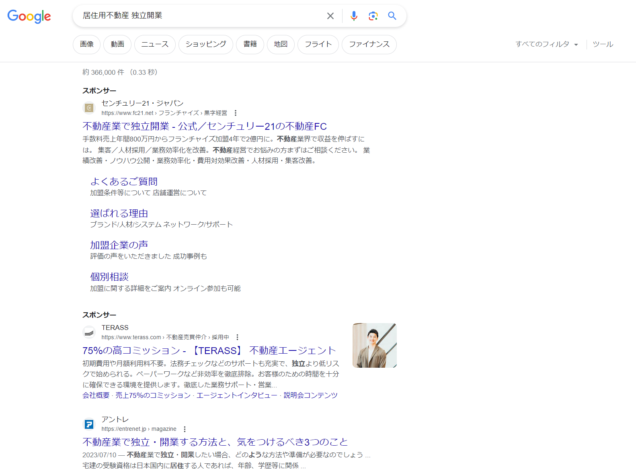
フランチャイズ加盟の広告が出てきますので、ひとまず居住用不動産で独立するのであればフランチャイズ加盟も方法としてあるな～となります。

では一方で「事業用不動産 独立開業」と検索するとこんな感じ
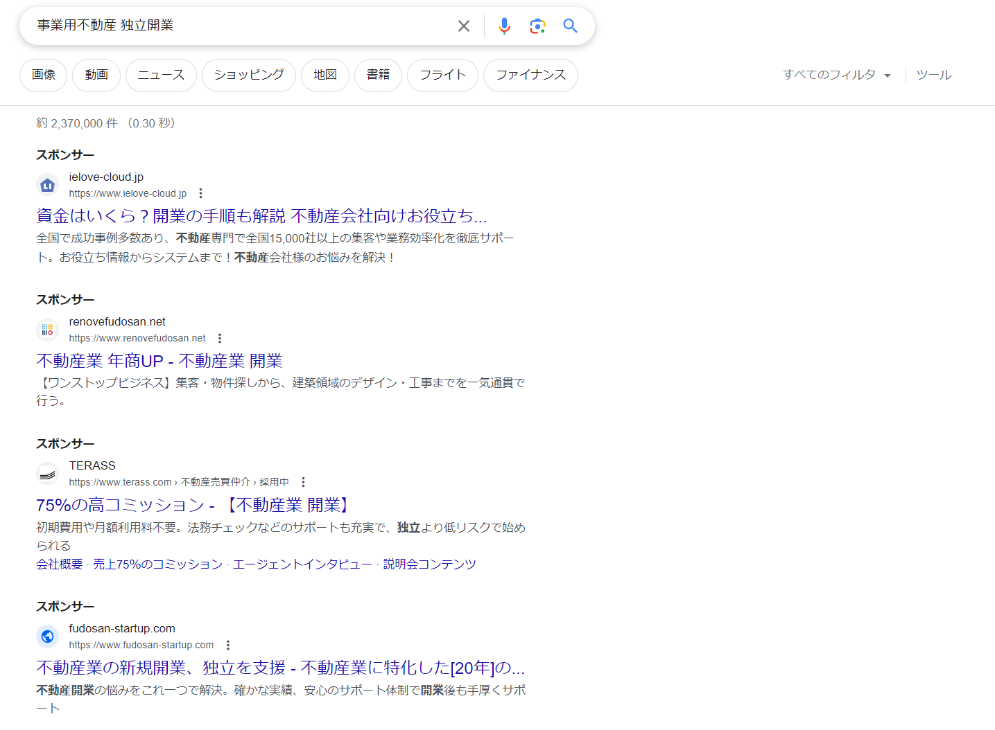

独立開業の記事や不動産エージェントの記事は出てくるものの、
事業用不動産の情報は皆無です。
よって「情報の取得をしたくても出来ない」という状況にあるわけです。
どうやってはじめるのか？どうやって物件を探すのか？どうやって集客するのか？どうやって契約をするのか？どうやって開業までサポートするのか？
全く情報がでておりません。

だ・か・ら

事業用不動産で独立開業するなんて人はほぼ皆無ですし、独立開業できないのです。
私には少なからず事業用不動産の知識はあったため独立開業してここまで成功することができました。

情報が世に溢れて取捨選択が大変なこの世の中にもかかわらず、情報が全くない。
だからこそノウハウのある私が圧倒的に強いと思いませんか？
そんなノウハウを知って学んで独立開業を目指したいと思いませんか？
そんなノウハウを知って学んで副業でエージェントとして活躍したいと思いませんか？

個別面談チケットを現在人数限定でご用意しております。
もちろん非常に貴重なノウハウを惜しみなく出していきたいと考えております。
本気でノウハウを学んで独立開業したい、副業でも本気で稼いでいきたい、本気で事業用不動産という市場で成功して経済的自由を目指していきたい。
そんな方は是非個別面談申込してください。お待ちしております。
第5章 将来を考える
ここまでご覧いただきありがとうございます。
独立開業を目指すだけではなく、独立開業後にも売上を立てて経済的自由を目指すための戦略について話させていただきました。

しかしながら独立開業が目標ではなくてもよいと思っております。

不動産エージェントとして副業として稼ぐことも充分ありでしょう。
不動産エージェント制度とは？
不動産の売買・賃貸借契約を行う方の代理人となって取引をサポートする専門家。
近年は副業として業務委託契約書を締結し土日や休日に不動産業を行い成果に応じて報酬をえるフルコミッション制度のこと。

副業として不動産エージェント制度として副業で年間500万円稼いで本業で年間500万円、年収1000万円を達成する等もありでしょう。
またそこで経験を積んでから独立開業するというのも良いでしょう。
弊社でも独立開業プログラムの一環として店舗専門の不動産エージェント制度を導入しております。人生を変えていきたい、将来不動産独立開業をしたい、副業でも大きく稼ぎ人生を変えたい方の個別面談を行っておりますので下記フォームよりお申込み下さい。

＝＝＝＝＝＝＝＝＝＝＝＝＝＝＝＝＝＝
https://forms.gle/pgfgspZ5NA6qiu3N8
＝＝＝＝＝＝＝＝＝＝＝＝＝＝＝＝＝＝
とにかく変わるなら今です。今行動すべきなのです。
ここまで読んでくださったあなたは 本当に勉強熱心で素晴らしいです。
必ず、その学びの姿勢を行動に移せば結果が出ます。 頑張って行きましょう！

最後に…
この書籍も、今回の無料プレゼントのためだけに執筆しました。 私のいままでの経験を全て詰め込んで少しでも参考になりたい役に立ちたいという気持ちで執筆しました。
最後まで読んでくださり、
本当にありがとうございました！

